Министерство науки и высшего образования РФ
Федеральное государственное автономное образовательное учреждение
высшего профессионального образования
Национальный исследовательский технологический университет «МИСИС»

Институт компьютерных наук (ИКН)

Кафедра Автоматизированных систем управления (АСУ)

Контрольное домашнее задание
по дисциплине «Базы данных»
на тему «Проектирование базы данных для гостиницы»

Выполнила: студентка группы
БИВТ-24-8 Власова Анна
Проверила: Старший
преподаватель кафедры АСУ
Валова А. А.

Москва, 2025

Оглавление

Постановка задачи . . . . . . . . . . . . . . . . . . . . . . . . . . . . . . . . . . . . . . . . . . . . . . . . . . . . . . . . 3

Описание структуры БД . . . . . . . . . . . . . . . . . . . . . . . . . . . . . . . . . . . . . . . . . . . . . . . . . . . . 3

2.1. Вербальная модель . . . . . . . . . . . . . . . . . . . . . . . . . . . . . . . . . . . . . . . . . . . . . . . . . . 3

2.2. Реляционная модель . . . . . . . . . . . . . . . . . . . . . . . . . . . . . . . . . . . . . . . . . . . . . . . . . 5

2.3. Анализ функциональных связей . . . . . . . . . . . . . . . . . . . . . . . . . . . . . . . . . . . . . . . 5

Заполнение БД информацией . . . . . . . . . . . . . . . . . . . . . . . . . . . . . . . . . . . . . . . . . . . . . . . .6

Описание представлений . . . . . . . . . . . . . . . . . . . . . . . . . . . . . . . . . . . . . . . . . . . . . . . . . . . 9

Описание функций . . . . . . . . . . . . . . . . . . . . . . . . . . . . . . . . . . . . . . . . . . . . . . . . . . . . . . . .11

Описание хранимых процедур . . . . . . . . . . . . . . . . . . . . . . . . . . . . . . . . . . . . . . . . . . . . . . 14

Описание триггеров . . . . . . . . . . . . . . . . . . . . . . . . . . . . . . . . . . . . . . . . . . . . . . . . . . . . . . . 17

Примеры работы с БД с использованием созданных объектов . . . . . . . . . . . . . . . . . . . 19

Список литературы . . . . . . . . . . . . . . . . . . . . . . . . . . . . . . . . . . . . . . . . . . . . . . . . . . . . . . . .23

- Постановка задачи

Вариант 31. Предметная область: гостиница.
База данных предназначена для управления данными о гостинице, включая учёт постояльцев, бронирование номеров, управление услугами и автоматизацию финансовых операций.

Функциональные возможности разрабатываемой БД:

- Ведение списка постояльцев

- Учёт забронированных мест

- Ведение архива выбывших постояльцев за последний год

- Получение списка свободных номеров

- Получение списка номеров, освобождающихся сегодня и завтра

- Выдача информации по конкретному номеру

- Автоматизация выдачи счетов на оплату номера и услуг

- Получение списка забронированных номеров

- Проверка наличия брони по имени клиента

Разработанная БД реализована в СУБД Microsoft SQL Server и включает таблицы, представления, скалярные и табличные функции, хранимые процедуры и триггеры, обеспечивающие целостность данных.

- Описание структуры БД

  - Вербальная модель

База данных «Гостиница» состоит из следующих основных сущностей:

- RoomTypes – содержит информацию о типах номеров

- Rooms – хранит в себе информацию о номерах

- LoyaltyProgram – программа лояльности с уровнями и скидками

- Guests – информация о гостях

- Bookings – хранит информацию о бронированиях и их статус

- CheckIn – факт заселения гостей, связь с бронированием

- Service – дополнительные услуги гостиницы

- Positions – должности сотрудников

- Employees – сотрудники гостиницы

- ServiceUsing – использование услуг гостями, выполнение услуг сотрудниками

- Work – связь должностей с оказываемыми услугами

  - Реляционная модель

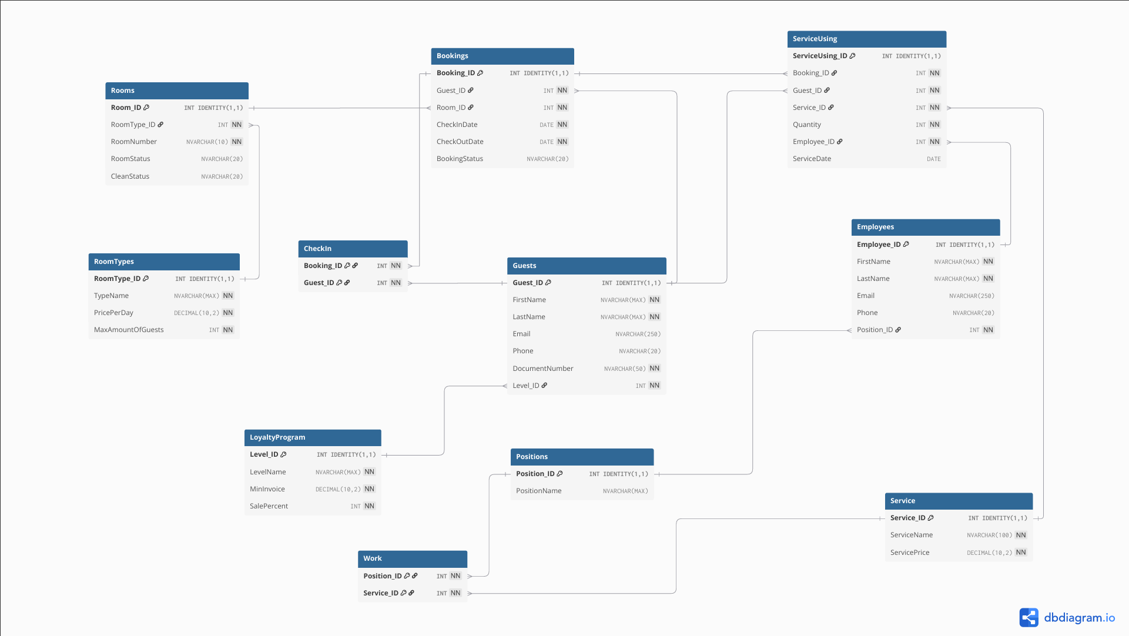

Рисунок 1. Диаграмма базы данных
  - Анализ функциональных зависимостей
Функциональные зависимости описывают отношения между атрибутами таблицы базы данных. Рассмотрим основные функциональные зависимости в созданной базе данных:
- RoomTypes:
RoomType_ID → TypeName, PricePerDay, MaxAmountOfGuests
- Rooms:
Room_ID → RoomType_ID, RoomNumber, RoomStatus, CleanStatus
- LoyaltyProgram:
Level_ID → LevelName, MinInvoice, SalePercent
- Guests:
Guest_ID → FirstName, LastName, Email, Phone, DocumentNumber, Level_ID
- Bookings:
Booking_ID → Guest_ID, Room_ID, CheckInDate, CheckOutDate, BookingStatus
- CheckIn:
(Booking_ID, Guest_ID) → (составной ключ)

- Service:
Service_ID → ServiceName, ServicePrice
- Positions:
Position_ID → PositionName
- Employees:
Employee_ID → FirstName, LastName, Email, Phone, Position_ID
- ServiceUsing:
ServiceUsing_ID → Booking_ID, Guest_ID, Service_ID, Quantity, Employee_ID, ServiceDate
- Work:
(Position_ID, Service_ID) → (составной ключ)

Все таблицы находятся в 3НФ. Атрибуты зависят только от первичного ключа, транзитивные зависимости отсутствуют.

3. Заполнение БД информацией
База данных заполнена вручную тестовыми данными, сгенерированными на основе реалистичных сценариев деятельности баскетбольного клуба c помощью нейронной сети DeepSeek.
Пример заполнения таблицы RoomTypes:
INSERT INTO RoomTypes (TypeName, PricePerDay, MaxAmountOfGuests) VALUES
(N'Эконом', 1500.00, 2),
(N'Стандарт', 2500.00, 3),
(N'Комфорт', 3500.00, 3),
(N'Бизнес', 5000.00, 4),
(N'Люкс', 8000.00, 4),
(N'Президентский', 15000.00, 6),
(N'Семейный', 4000.00, 5),
(N'Делюкс', 6000.00, 3);

Пример заполнения таблицы Rooms:
INSERT INTO Rooms (RoomType_ID, RoomNumber, RoomStatus, CleanStatus) VALUES
-- Эконом (1-5)
(1, '101', N'Свободно', N'Убрано'),
(1, '102', N'Свободно', N'Требуется уборка'),
(1, '103', N'Свободно', N'Убрано'),
(1, '104', N'Свободно', N'Убрано'),
(1, '105', N'Свободно', N'Убрано'),

-- Стандарт (6-10)
(2, '201', N'Занято', N'Убрано'),
(2, '202', N'Занято', N'Требуется уборка'),
(2, '203', N'Забронировано', N'Убрано'),
(2, '204', N'Свободно', N'Убрано'),
(2, '205', N'Свободно', N'Убрано'),

-- Комфорт (11-15)
(3, '301', N'Занято', N'Убрано'),
(3, '302', N'Занято', N'Убрано'),
(3, '303', N'Свободно', N'Требуется уборка'),
(3, '304', N'Забронировано', N'Убрано'),
(3, '305', N'Свободно', N'Убрано');

Пример заполнения таблицы Guests:

INSERT INTO Guests (FirstName, LastName, Email, Phone, DocumentNumber, Level_ID) VALUES
(N'Иван', N'Иванов', 'ivanov@mail.ru', '79161234567', '4501123456', 1),
(N'Анна', N'Петрова', 'petrova@mail.ru', '79162345678', '4502123456', 2),
(N'Сергей', N'Сидоров', 'sidorov@mail.ru', '79163456789', '4503123456', 3),
(N'Елена', N'Кузнецова', 'kuznetsova@mail.ru', '79164567890', '4504123456', 1),
(N'Дмитрий', N'Васильев', 'vasiliev@mail.ru', '79165678901', '4505123456', 4),
(N'Ольга', N'Новикова', 'novikova@mail.ru', '79166789012', '4506123456', 2),
(N'Алексей', N'Федоров', 'fedorov@mail.ru', '79167890123', '4507123456', 5),
(N'Мария', N'Морозова', 'morozova@mail.ru', '79168901234', '4508123456', 1),
(N'Андрей', N'Волков', 'volkov@mail.ru', '79169012345', '4509123456', 3),
(N'Наталья', N'Алексеева', 'alexeeva@mail.ru', '79160123456', '4510123456', 2);

Количество записей в таблицах:

- RoomTypes: 8 записей

- Rooms: 25 записей

- LoyaltyProgram: 6 записей

- Guests: 15 записей

- Bookings: 17 записей

- CheckIn: 7 записей

- Service: 15 записей

- Positions: 12 записей

- Employees: 20 записей

- ServiceUsing: 20 записей

- Описание представлений

Мною были созданы следующие представления:
- vw_FreeRoomsToday:

Предоставление администраторам актуальной информации о свободных номерах для оперативного размещения гостей. Позволяет быстро выбрать подходящий номер для клиента без проверки расписания вручную.

Функции:
- Фильтрация номеров со статусом "Свободно"
- Исключение номеров, забронированных на текущую дату
- Отображение готовности номера к заселению (статус уборки)
- Показывает стоимость за день

- vw_ManageBookings:

Является редактируемым с помощью триггеров представлением. Предоставляет полную сводку по бронированиям, а также вычисляет полную стоимость бронирования.

- vw_ArchivedGuestsLastYear:

Аналитическое представление для сбора и агрегации исторических данных о гостях, которые покинули гостиницу в течение последних 12 месяцев.

Функции:
- Объединяет все разрозненные данные в одну удобную для анализа таблицу, избавляя сотрудников от необходимости каждый раз писать сложные запросы
- Собирает в одну строку все визиты конкретного гостя за год
- Самостоятельно вычисляет общую сумму расходов каждого гостя
- Автоматически отсекает старые данные
- Учитывает только завершённые бронирования

- vw_InvoiceSummary:

Представление позволяет вести финансовый учёт и формировать счета для клиентов.

Функции:
- Детализация стоимости (счет за номер + услуги)
- Учёт скидок по программе лояльности
- Автоматический расчёт итоговой суммы через функцию

Примеры создания:

CREATE VIEW vw_FreeRoomsToday
AS
SELECT
r.RoomNumber,
rt.TypeName AS RoomType,
rt.PricePerDay,
rt.MaxAmountOfGuests,
r.CleanStatus,
CASE
WHEN r.CleanStatus = N'Убрано' THEN N'Готов к заселению'
ELSE N'Требуется уборка'
END AS StatusDescription
FROM Rooms r
JOIN RoomTypes rt ON r.RoomType_ID = rt.RoomType_ID
WHERE r.RoomStatus = N'Свободно'
AND NOT EXISTS (
SELECT 1
FROM Bookings b
WHERE b.Room_ID = r.Room_ID
AND b.BookingStatus IN (N'Подтверждено', N'Активно', N'Забронировано')
AND CAST(GETDATE() AS DATE) BETWEEN b.CheckInDate AND b.CheckOutDate);
GO

CREATE VIEW vw_ManageBookings
AS
SELECT
b.Booking_ID,
b.Guest_ID,
b.Room_ID,
b.CheckInDate,
b.CheckOutDate,
b.BookingStatus,
(rt.PricePerDay * DATEDIFF(day, b.CheckInDate, b.CheckOutDate))
+ ISNULL((SELECT SUM(s.ServicePrice * su.Quantity)
FROM ServiceUsing su
JOIN Service s ON su.Service_ID = s.Service_ID
WHERE su.Booking_ID = b.Booking_ID), 0) AS TotalPrice,
g.FirstName + ' ' + g.LastName AS GuestName,
r.RoomNumber,
rt.TypeName AS RoomType,
DATEDIFF(day, b.CheckInDate, b.CheckOutDate) AS Nights
FROM Bookings b
JOIN Guests g ON b.Guest_ID = g.Guest_ID
JOIN Rooms r ON b.Room_ID = r.Room_ID
JOIN RoomTypes rt ON r.RoomType_ID = rt.RoomType_ID;
GO

5. Описание функций
Мною было создано 3 функции: 2 скалярные и 1 табличная

- dbo.fn_Invoice – скалярная функция

Функция позволяет проводить автоматический расчет полной стоимости проживания, с учетом скидок по программе лояльности и стоимости дополнительных услуг отеля.

- dbo.fn_GetRoomStatus – скалярная функция

Функция определяет действие для комнаты на основе ее статусов из таблиц Bookings и Rooms. Генерирует текстовое описание текущего состояния номера.

- dbo.fn_GetRoomInfo – табличная функция

Функция позволяет получать полную информацию о комнате по ее номеру. Можно узнать статус комнаты, гостя, на которого оформлено бронирование и дату освобождения комнаты.
Примеры создания:

CREATE FUNCTION dbo.fn_Invoice (@BookingID INT, @GuestID INT)
RETURNS DECIMAL(10,2)
AS
BEGIN
DECLARE @TotalAmount DECIMAL(10,2) = 0;

-- Базовая стоимость номера
SELECT @TotalAmount = ISNULL(rt.PricePerDay * DATEDIFF(day, b.CheckInDate, b.CheckOutDate), 0)
FROM Bookings b
JOIN Rooms r ON b.Room_ID = r.Room_ID
JOIN RoomTypes rt ON r.RoomType_ID = rt.RoomType_ID
WHERE b.Booking_ID = @BookingID;

-- Добавляем стоимость услуг
SELECT @TotalAmount = @TotalAmount + ISNULL(SUM(s.ServicePrice * su.Quantity), 0)
FROM ServiceUsing su
JOIN Service s ON su.Service_ID = s.Service_ID
WHERE su.Booking_ID = @BookingID
AND su.Guest_ID = @GuestID;

-- Применяем скидку по программе лояльности
DECLARE @DiscountPercent DECIMAL(5,2);

SELECT @DiscountPercent = lp.SalePercent
FROM Guests g
INNER JOIN LoyaltyProgram lp ON g.Level_ID = lp.Level_ID
INNER JOIN Bookings b ON g.Guest_ID = b.Guest_ID
WHERE b.Booking_ID = @BookingID
AND g.Guest_ID = @GuestID;

IF @DiscountPercent IS NOT NULL AND @DiscountPercent > 0
BEGIN
SET @TotalAmount = @TotalAmount - (@TotalAmount * @DiscountPercent / 100);
END

RETURN ROUND(@TotalAmount, 2);
END;
GO

CREATE FUNCTION dbo.fn_GetRoomInfo (@RoomNumber NVARCHAR(10))
RETURNS TABLE
AS
RETURN (
SELECT
r.Room_ID,
r.RoomNumber,
rt.TypeName AS RoomType,
rt.PricePerDay,
rt.MaxAmountOfGuests,
r.RoomStatus,
r.CleanStatus,
dbo.fn_GetRoomStatus(r.Room_ID) AS StatusDescription,
-- Активное бронирование
(SELECT TOP 1
g.FirstName + ' ' + g.LastName
FROM Bookings b
JOIN Guests g ON b.Guest_ID = g.Guest_ID
WHERE b.Room_ID = r.Room_ID
AND b.BookingStatus = N'Активно'
ORDER BY b.CheckOutDate DESC) AS CurrentGuest,
-- Дата освобождения
(SELECT TOP 1 b.CheckOutDate
FROM Bookings b
WHERE b.Room_ID = r.Room_ID
AND b.BookingStatus = N'Активно'
ORDER BY b.CheckOutDate DESC) AS CheckOutDate
FROM Rooms r
JOIN RoomTypes rt ON r.RoomType_ID = rt.RoomType_ID
WHERE r.RoomNumber = @RoomNumber
);
GO

6. Описание хранимых процедур
Всего было создано 3 хранимые процедуры

- sp_AddService
Автоматизирует процесс заказа и учёта дополнительных услуг гостями во время их проживания. Проверяет наличие услуги, подтверждает факт возможности пользования услугой гостем (путем проверки заселения), регистрирует факт оказания услуги и рассчитывает стоимость.
- sp_FindAvailableRooms

Обеспечивает интеллектуальный поиск доступных номеров по заданным критериям. Принимает гибкие параметры поиска (даты, тип номера, цена, количество мест). Исключает уже забронированные номера на указанные даты. Рассчитывает стоимость проживания за весь период. Сортирует результаты по цене для удобства выбора.
3. sp_CheckBookingByName

Позволяет быстро находить информацию о бронированиях по имени гостя без знания номера брони. Осуществляет фильтрацию только активных броней, возвращает полную информацию о бронировании в одном запросе.

Пример создания:

CREATE PROCEDURE sp_FindAvailableRooms
@CheckInDate DATE,
@CheckOutDate DATE,
@RoomTypeName NVARCHAR(MAX) = NULL,
@MinGuests INT = NULL,
@MaxPrice DECIMAL(10,2) = NULL
AS
BEGIN
SET NOCOUNT ON;

SELECT
r.RoomNumber,
rt.TypeName AS RoomType,
rt.PricePerDay,
rt.MaxAmountOfGuests,
r.CleanStatus,
DATEDIFF(day, @CheckInDate, @CheckOutDate) AS Nights,
(rt.PricePerDay * DATEDIFF(day, @CheckInDate, @CheckOutDate)) AS EstimatedCost,
CASE
WHEN r.CleanStatus = N'Убрано' THEN N'Готов к заселению'
ELSE N'Требуется уборка'
END AS StatusDescription
FROM Rooms r
JOIN RoomTypes rt ON r.RoomType_ID = rt.RoomType_ID
WHERE r.RoomStatus = N'Свободно'
AND (@RoomTypeName IS NULL OR rt.TypeName = @RoomTypeName)
AND (@MinGuests IS NULL OR rt.MaxAmountOfGuests >= @MinGuests)
AND (@MaxPrice IS NULL OR rt.PricePerDay <= @MaxPrice)
AND NOT EXISTS (
SELECT 1
FROM Bookings b
WHERE b.Room_ID = r.Room_ID
AND b.BookingStatus IN (N'Подтверждено', N'Активно', N'Забронировано')
AND NOT (b.CheckOutDate <= @CheckInDate OR b.CheckInDate >= @CheckOutDate)
)
ORDER BY rt.PricePerDay, r.RoomNumber;
END;
GO

CREATE PROCEDURE sp_CheckBookingByName
@FirstName NVARCHAR(MAX) = NULL,
@LastName NVARCHAR(MAX) = NULL
AS
BEGIN
SET NOCOUNT ON;

SELECT
b.Booking_ID,
g.FirstName + N' ' + g.LastName AS GuestName,
r.RoomNumber,
b.CheckInDate,
b.CheckOutDate,
b.BookingStatus,
DATEDIFF(day, b.CheckInDate, b.CheckOutDate) AS Nights
FROM Bookings b
JOIN Guests g ON b.Guest_ID = g.Guest_ID
JOIN Rooms r ON b.Room_ID = r.Room_ID
WHERE (@FirstName IS NULL OR g.FirstName LIKE '%' + @FirstName + '%')
AND (@LastName IS NULL OR g.LastName LIKE '%' + @LastName + '%')
AND b.BookingStatus IN (N'Подтверждено', N'Активно', N'Забронировано')
ORDER BY b.CheckInDate;
END;
GO

7. Описание триггеров
В базе данных создано 5 триггеров, обеспечивающих целостность данных:

- trg_CheckIn_UpdateRoomStatus

Создан для того, чтобы автоматически менять статус номера на “Занято” при фактическом заселении гостя. Срабатывает каждый раз, когда сотрудник регистрирует факт заселения гостя в таблице CheckIn.

- trg_Bookings_UpdateRoomStatus

Создан для синхронизации статуса номера со статусом бронирования. При завершении бронирования освобождает номер и отмечает необходимость уборки. При подтверждении брони (без заселения) помечает номер как "Забронировано". Срабатывает при любом изменении статуса бронирования.

- trg_vw_ManageBookings_Insert

Позволяет вставлять данные прямо в представление как в обычную таблицу, перенаправляет данные в таблицу Bookings.

- trg_vw_ManageBookings_Update

Позволяет обновлять данные через представление и передавать их в таблицу Bookings.

- trg_vw_ManageBookings_Delete

Обеспечивает удаление данных через представление, при этом удаляя их в таблице Bookings.

Пример создания:

CREATE TRIGGER trg_CheckIn_UpdateRoomStatus
ON CheckIn
AFTER INSERT
AS
BEGIN
SET NOCOUNT ON;
UPDATE Rooms
SET RoomStatus = N'Занято'
WHERE Room_ID IN (
SELECT b.Room_ID
FROM inserted i
JOIN Bookings b ON i.Booking_ID = b.Booking_ID
);
END;
GO

CREATE TRIGGER trg_vw_ManageBookings_Insert
ON vw_ManageBookings
INSTEAD OF INSERT
AS
BEGIN
INSERT INTO Bookings (Guest_ID, Room_ID, CheckInDate, CheckOutDate, BookingStatus)
SELECT
Guest_ID,
Room_ID,
CheckInDate,
CheckOutDate,
COALESCE(BookingStatus, N'Подтверждено')
FROM inserted;

PRINT N'Бронирование добавлено';
END;
GO

8. Пример работы с БД с использованием созданных объектов.
Я заполнила таблицы тестовыми данными, чтобы с ними можно было работать:

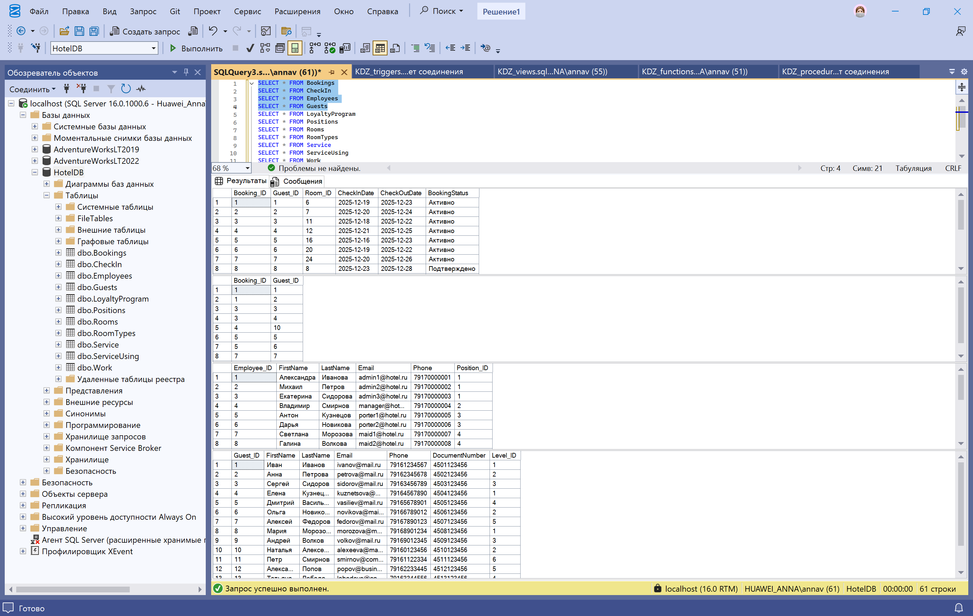
Рисунок 2

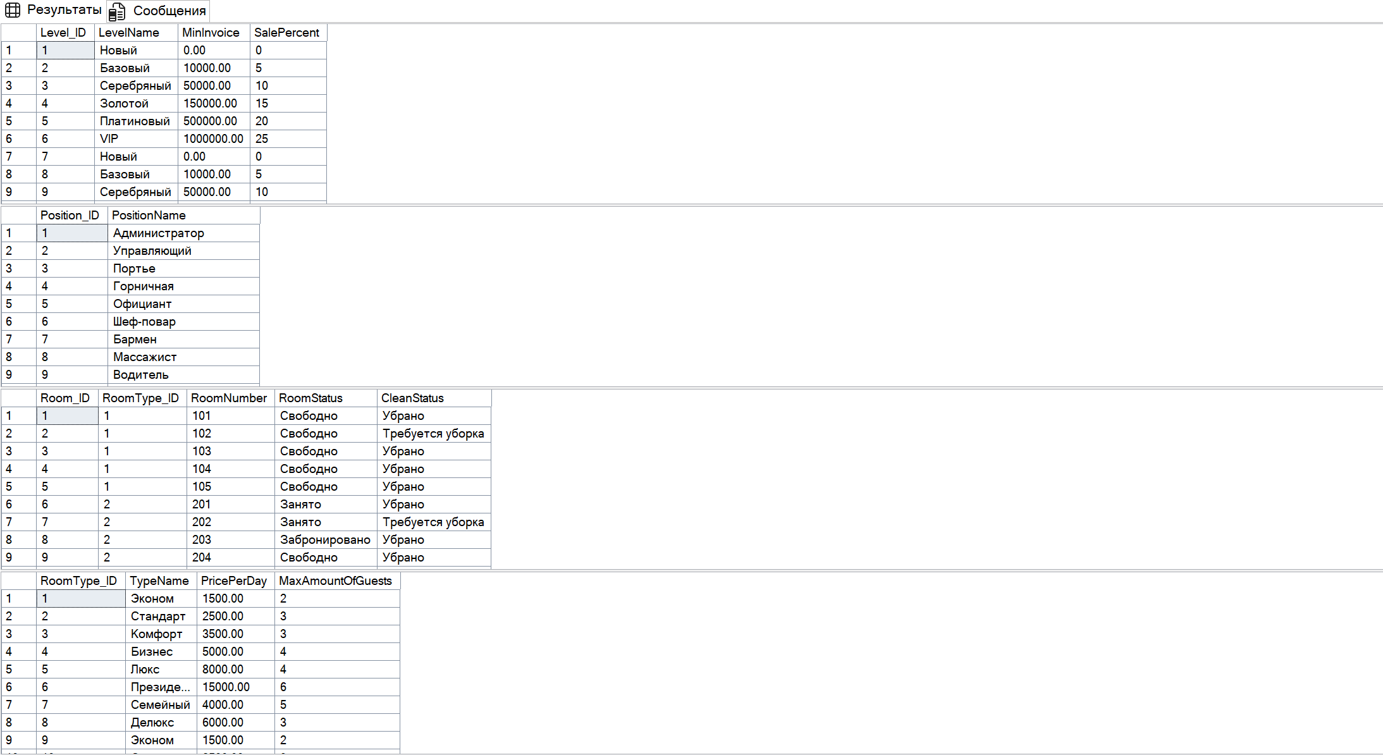
Рисунок 3

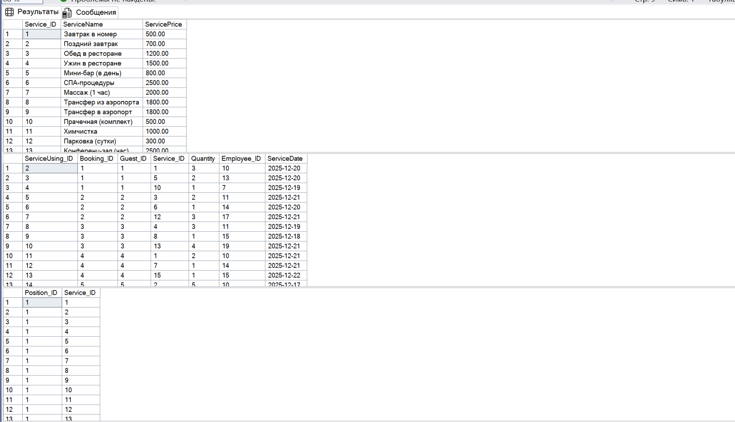
Рисунок 4

Теперь можно проверять работу объектов базы данных:

Пример 1: работа процедуры sp_AddService

Попробуем добавить несуществующую услугу

EXEC sp_AddService
@BookingID = 99,
@GuestID = 50,
@ServiceName = N'SPA-массаж',
@Quantity = 1,
@EmployeeID = 4;

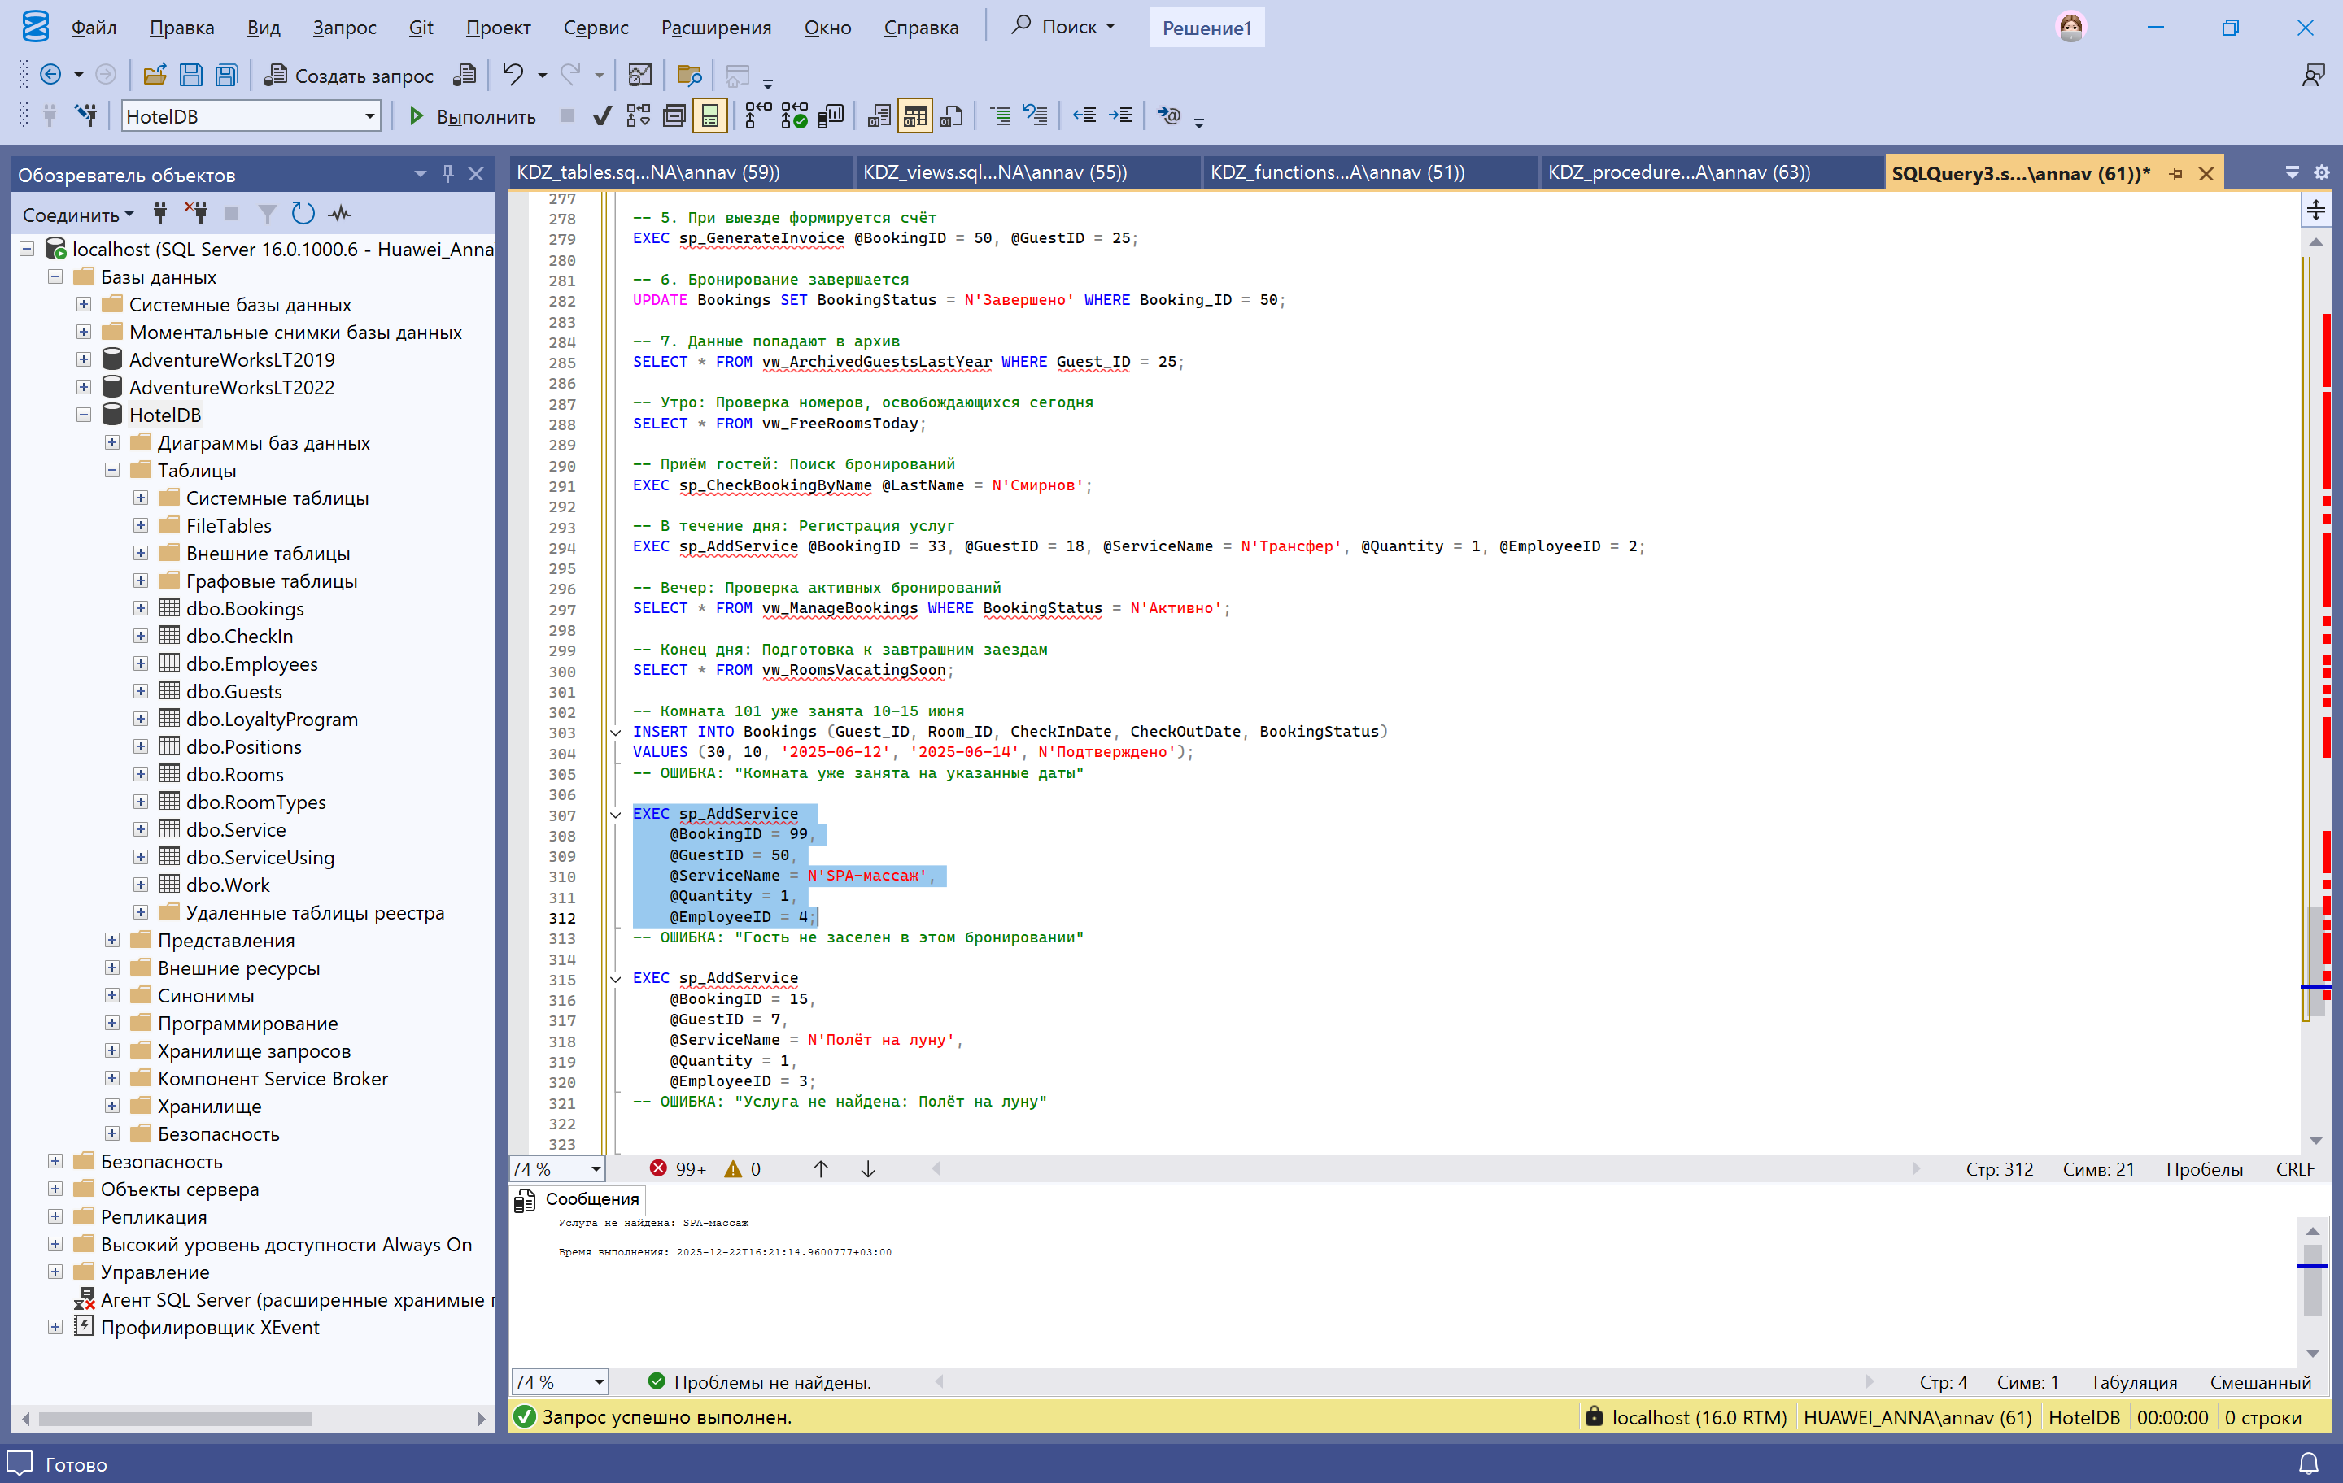
Рисунок 5

Добавим услугу гостю

EXEC sp_AddService @BookingID = 1, @GuestID = 1, @ServiceName = N'Завтрак в номер', @Quantity = 1, @EmployeeID = 2;

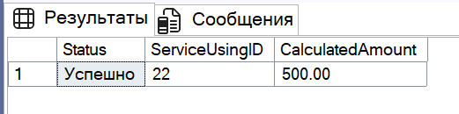
Рисунок 6

Пример 2: работа триггера trg_vw_ManageBookings_Insert
Попробуем вставить данные в таблицу Bookings через представление

INSERT INTO vw_ManageBookings (Guest_ID, Room_ID, CheckInDate, CheckOutDate)
VALUES (8, 12, '2025-07-01', '2025-07-05');

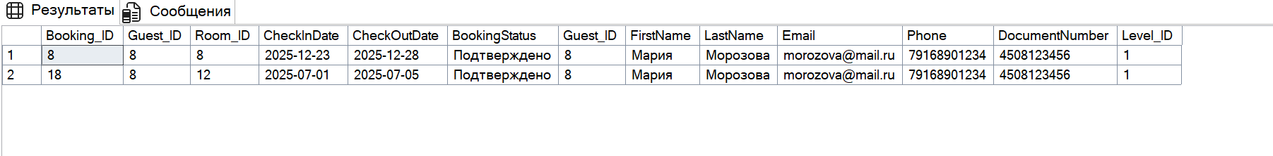
Рисунок 7

Пример 3: работа функции dbo.fn_GetRoomInfo

Попробуем узнать данные о нескольких номерах

SELECT
RoomNumber,
RoomStatus,
StatusDescription,
CurrentGuest,
CheckOutDate
FROM dbo.fn_GetRoomInfo('101')
UNION ALL
SELECT
RoomNumber,
RoomStatus,
StatusDescription,
CurrentGuest,
CheckOutDate
FROM dbo.fn_GetRoomInfo('102')

Получаем таблицы с информацией:

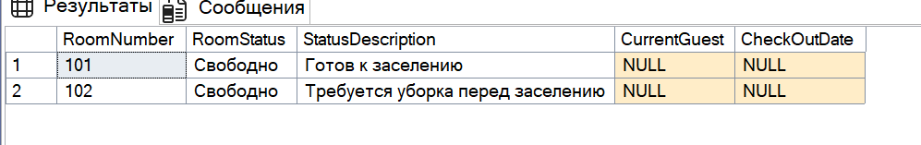
Рисунок 8

9. Список литературы
Документация Microsoft SQL
- Документация по Microsoft SQL - SQL Server | Microsoft Learn
- https://learn.microsoft.com/ru-ru/sql/t-sql/statements/create-trigger-transact-sql?view=sql-server-ver17
- https://learn.microsoft.com/ru-ru/sql/t-sql/statements/create-procedure-transact-sql?view=sql-server-ver17

